

**INFORMACJE O PROJEKCIE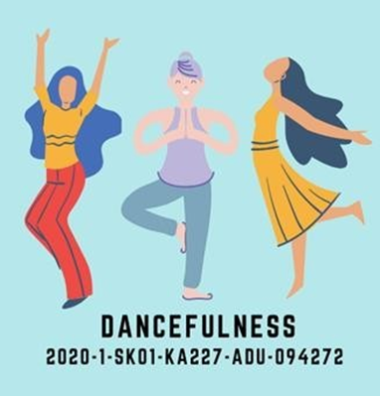:**

**Czas trwania:**

Lipiec 2021-Czerwiec 2023

**Kraje docelowe:**

Słowacja, Polska, Grecja i Hiszpania

**Koordynator:**

Orbis Institute

**Newsletter 2**

**DANCEFULNESS: BĄDŹ SZCZĘŚLIWY. BĄDŹ ZDROWY. ŻYJ.**

Erasmus+ KA227- Partnerstwo współpracy dla keatywności

Ten projekt partnerstw współpracy Erasmus+ KA227 to współpraca między sześcioma partnerami z czterech krajów, którzy wspólnie pracują nad rozwojem i dzieleniem się swoją wiedzą i umiejętnościami w celu:

* **angażowanie niezaangażowanych i łączenie odłączonych, gdzie włączanie jest kluczowym elementem**
* **stworzenia metodologii intermodalnej, która łączy taniec z uważnością i psychologią pozytywną**
* **promowanie kreatywności i przywództwa u dorosłych poprzez odporność, empatię, synergię i asertywność.**

**[IO1 PROJEKTU]: Badania: Najlepsze praktyki w tańcu, uważności i psychologii pozytywnej**

**w edukacji dorosłych i rozwoju umiejętności poprzez pozaformalne działania szkoleniowe**

Pierwszy produkt intelektualny ma na celu znalezienie najlepszych praktyk w łączeniu tańca + uważności + psychologii pozytywnej w celu rozwijania umiejętności miękkich, kreatywności i umiejętności przywódczych poprzez działania edukacji pozaformalnej. Badania są dogłębne i dotyczą tego, jak rozwijać powiązane i potrzebne umiejętności, takie jak empatia lub odporność poprzez taniec + uważność + pozytywną psychologię oraz jak połączyć takie narzędzia z opracowaniem spójnego programu szkolenia dla trenerów, nauczycieli, firm tanecznych i dostawców edukacji pozaformalnej.

Najlepsze praktyki, które zostały wybrane podzielono na kategorie:

* taniec i mindfulness w edukacji,
* taniec i kreatywność w edukacji,
* taniec i przywództwo w edukacji,
* mindfulness i kreatywność w edukacji,
* mindfulness i przywództwo w edukacji.

**OPRACOWANIE MOŻNA PRZECZYTAĆ HERE:** <https://dancefulness.eu/?page_id=139>

**(po angielsku, polsku, słowacku, hiszpańsku i grecku)**

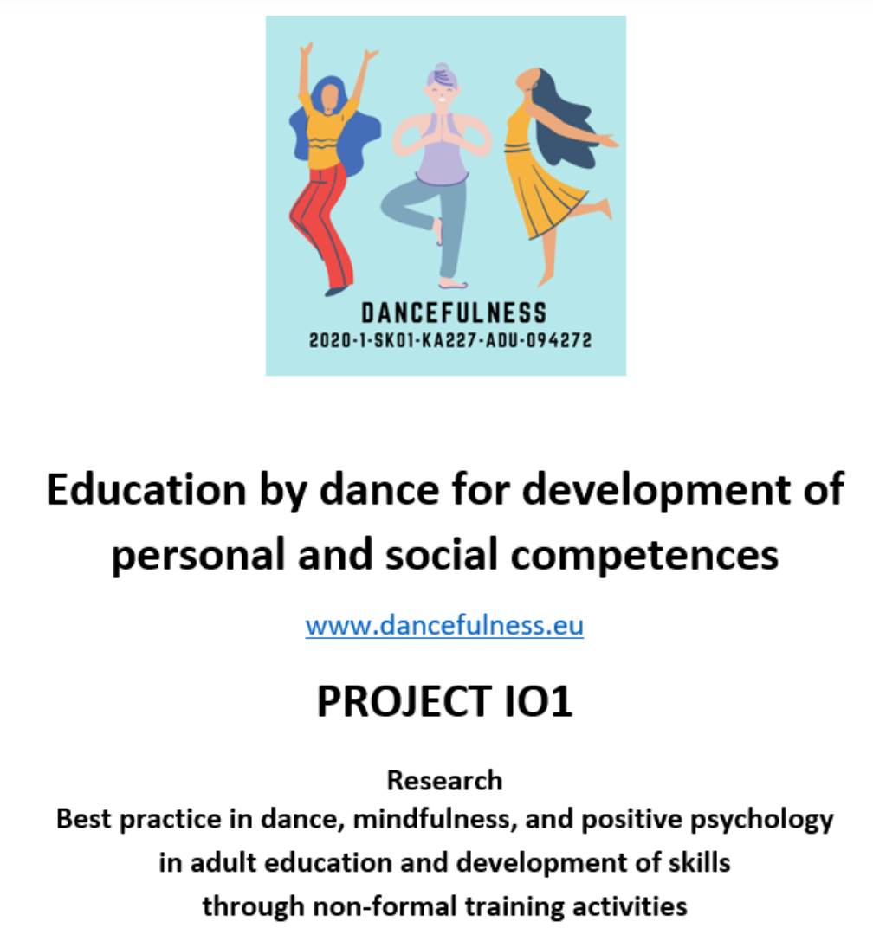

Screenshot z naszej strony internetowej

**(TM3) : SPOTKANIE W JELENIEJ GÓRZE, POLSKA**

W dniach 1 i 2 września 2022 r. partnerzy projektu Dancefulness odbyli międzynarodowe spotkanie projektowe w Jeleniej Górze, aby omówić kolejne kroki w zakresie rezultatów intelektualnych, upowszechniania i ewaluacji projektu. Instytut Orbis przedstawił podsumowanie połowy projektu.

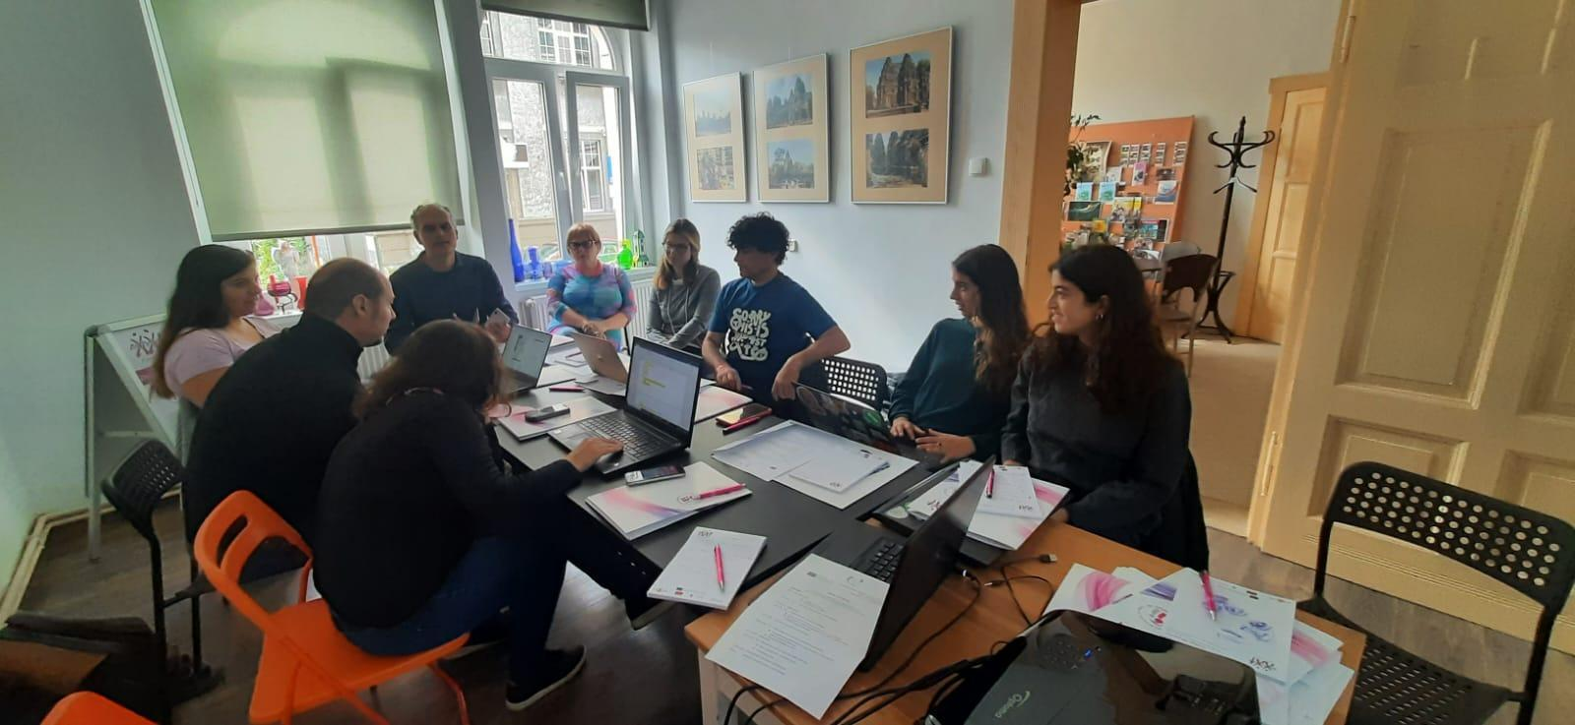

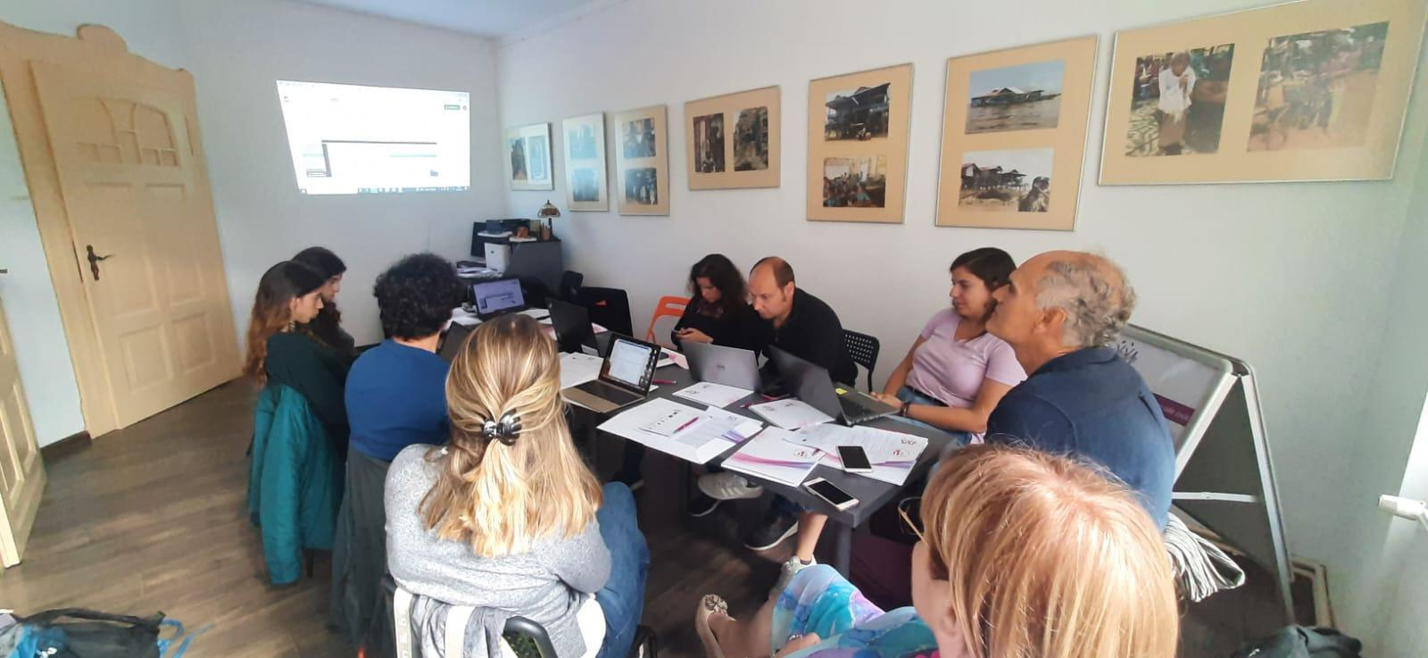

Partnerzy zaczęli również pracę nad filmikami (IO3).

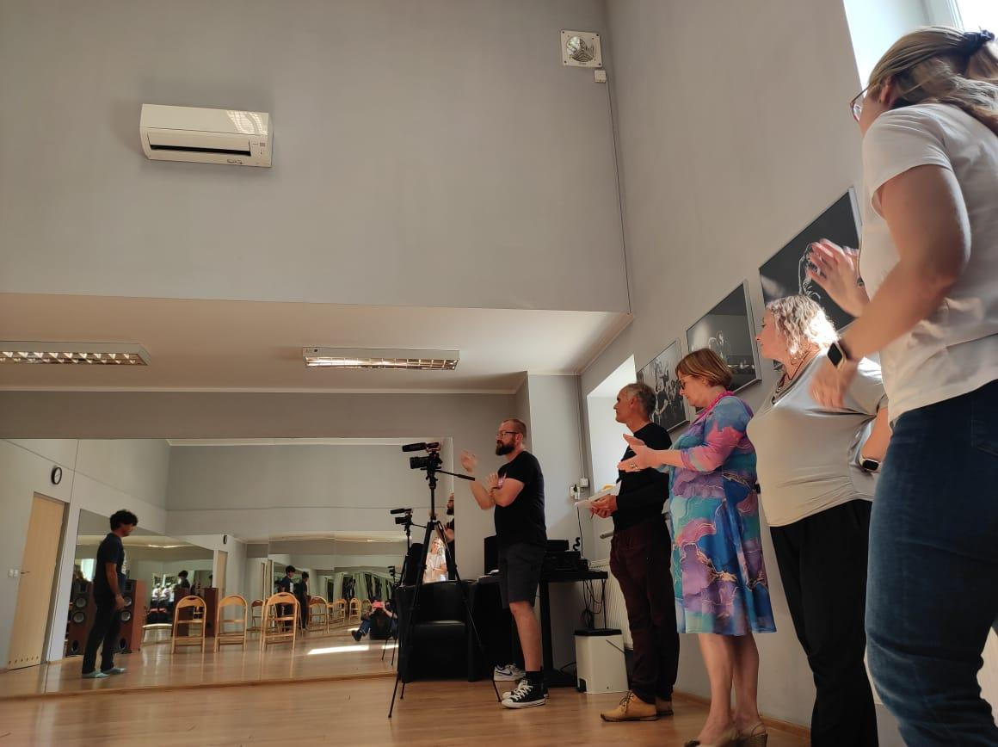

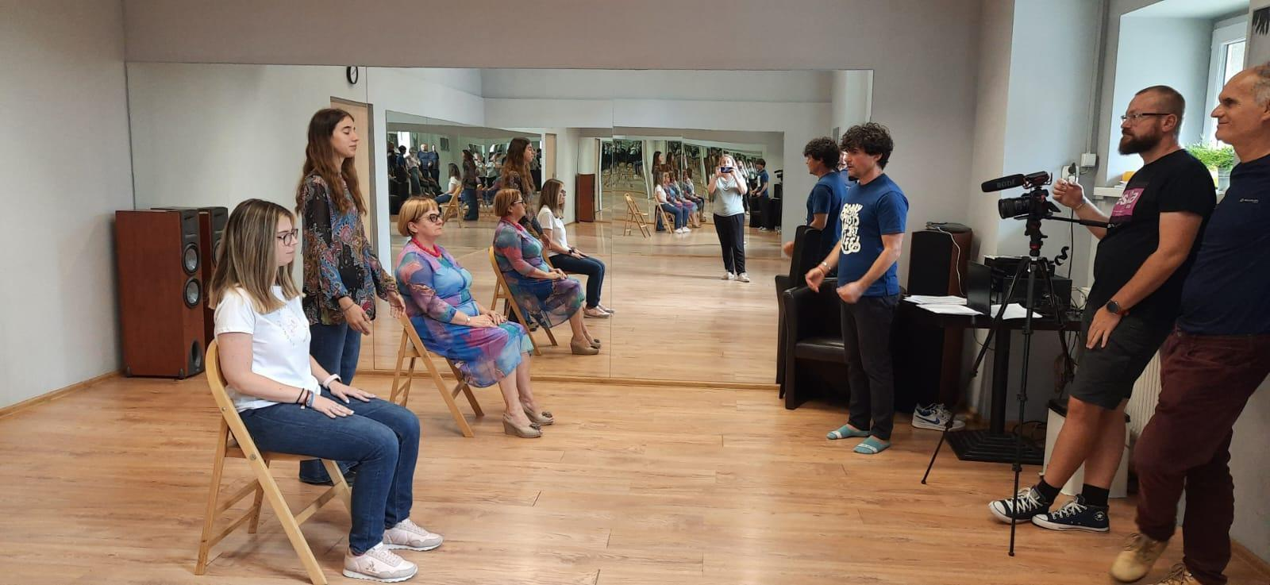

Wzięli udział w warsztatach tanecznych.

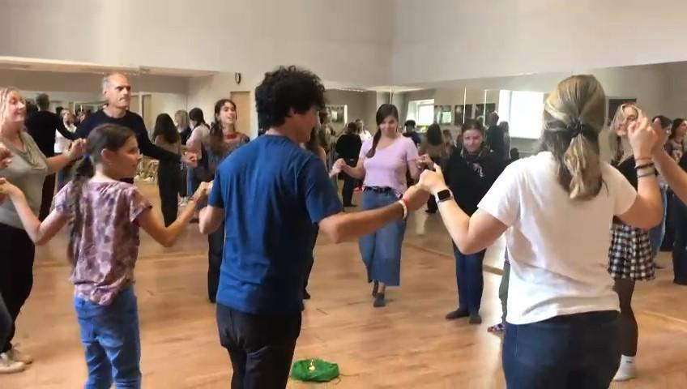

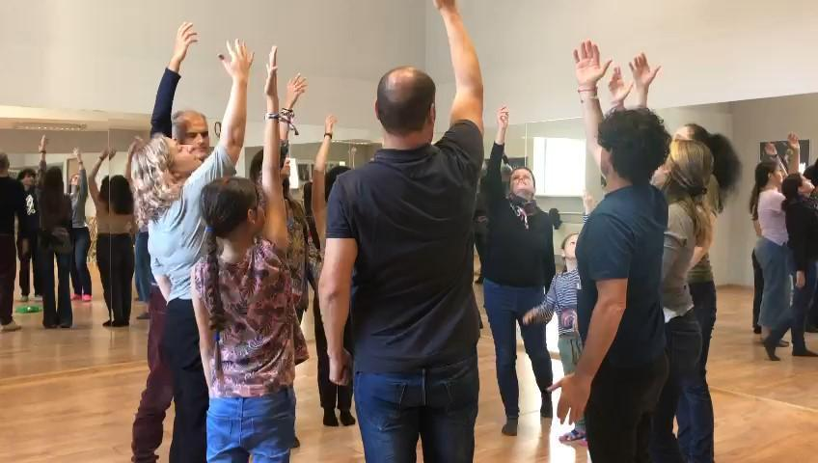

W końcu wszyscy uczestnicy spotkania otrzymali certyfikaty uczestnictwa podczas kolacji w cudownym Pałacu Staniszów.

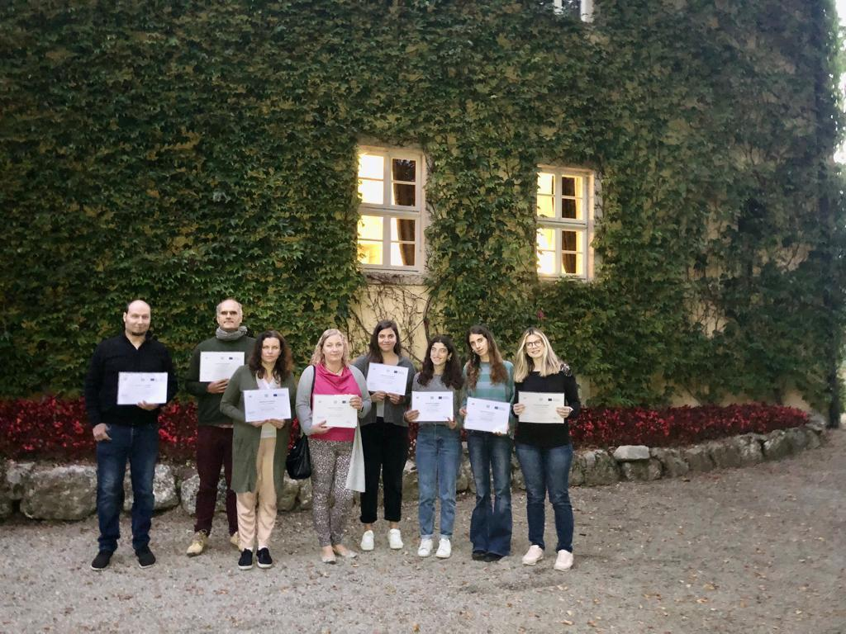

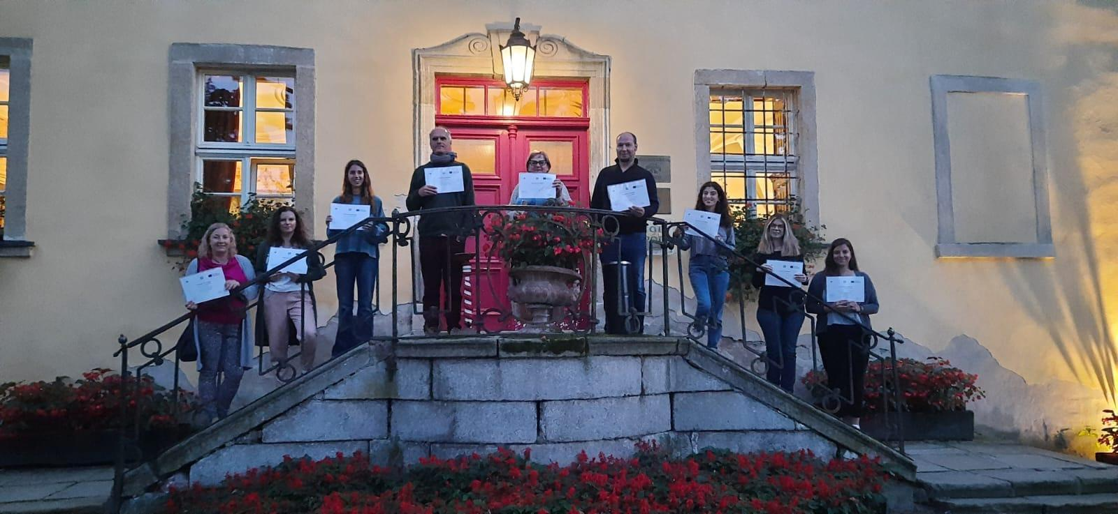

Kolejnym zadaniem jest tydzień warsztatowy, który odbędzie się na Syros, w Grecji, w marcu 2023.

Fanpage na facebook’u : <https://www.facebook.com/p/Dancefulness-100076838251653/>

Storna internetowa: <https://dancefulness.eu/>

